Министерство науки и высшего образования Российской Федерации
Федеральное государственное бюджетное образовательное учреждение высшего образования
«Рязанский государственный радиотехнический
университет имени В. Ф. Уткина»
Кафедра вычислительной и прикладной математики

Отчёт
о лабораторной работе № 23
по дисциплине:
«Программирование»
на тему:
«Отладка программ в среде PyCharm»

Выполнила: студентка гр. 4413
Соколова С.И.
Проверил: доцент
Антипов О.В.

Рязань, 2024
Цель работы
Практическое проектирование и освоение алгоритмов, которые применяются в процессе реализации задачи табулирования функции одной переменной при использовании различных средств языка программирования Python. Освоение различных способов вывода результатов табулирования.

Задание 1.
Проведите отладку своей программы, составленной
при выполнении лабораторной работы №10, с помощью отладочных
печатей и на специально подобранных тестовых наборах параметров
программы. Проверьте выполнение всех ветвей и циклов.
Задание 2.
Для той же программы проведите отладку, используя
встроенные средства среды PyCharm. Выполните на экране трассировку
программы, установку и использование точек останова, работу с окном
отладки. Обоснуйте введение точек останова и контролируемых в окне
отладки параметров программы, а также проведите сравнение
результатов работы программы с результатами контрольных
вычислений.

Вариант 19.
Составить программу табулирования функции
y = arccos(x+2.356) при изменении аргумента x = x₀(h_{x})x_{n}. Предусмотреть вывод результата в градусах и радианах. Таблица результатов табулирования содержит три столбца. В заголовке таблицы указать вывод в радианах и градусах.

Анализ задания

Входные данные:
О.Д.З. для arccos(x+2,356) = (-1;1)
x0(float) – вводимое число, начальное значение для х.
xn(float) – вводимое число, конечное значение для х.
hn(float) – вводимое число, шаг между значениями.

Основные этапы решения, реализуемые в программе:
- Ввод значений для hn, x0, xn.
- Подготовка цикла.
- Проверка условия продолжения цикла.
- Вывод строки таблицы.
- Вывод завершающей строки таблицы.
Схема алгоритма программы

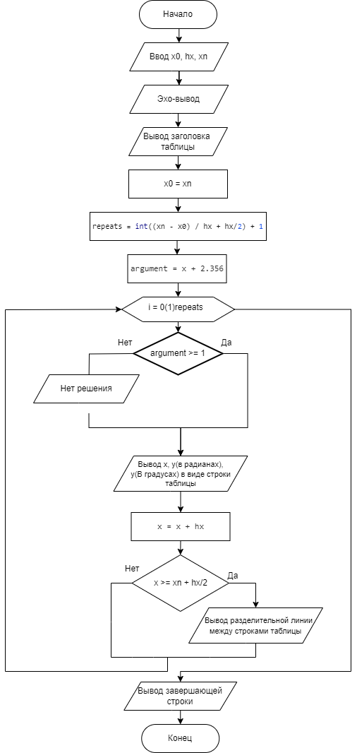
Рисунок 1 - Блок-схемы алгоритма программы.
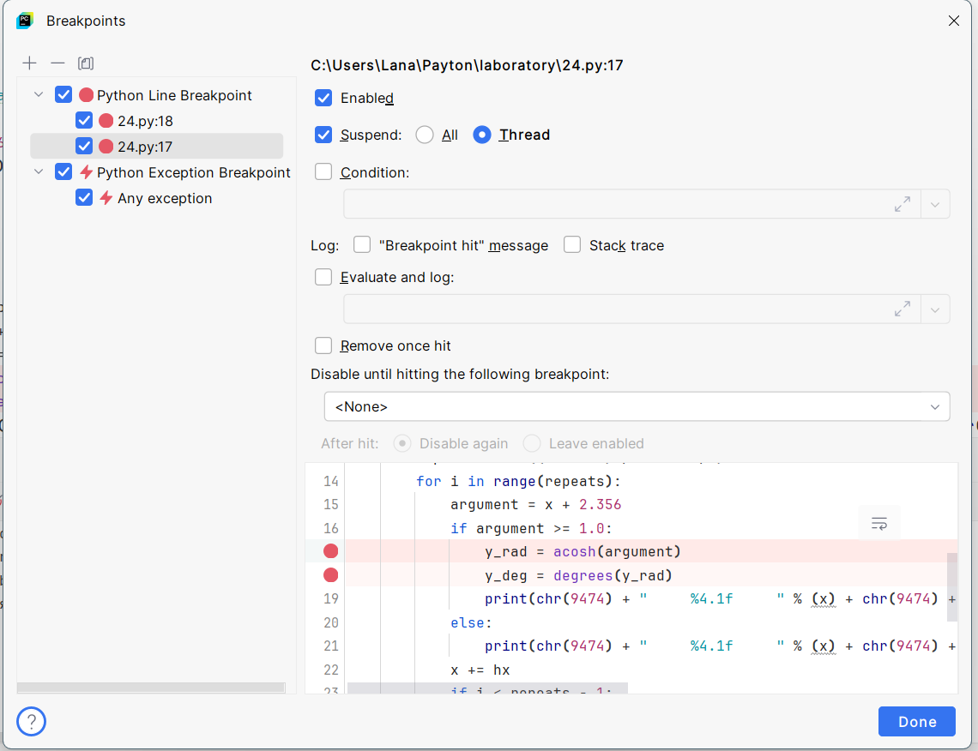
Рисунок 2 - Окно точек останова.
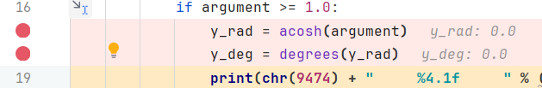
Рисунок 3 - Проверка значений.
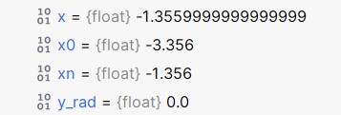
Рисунок 4-Значение переменных при отладке.
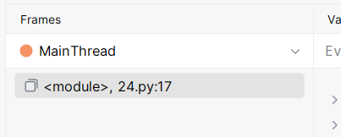
33
Листинг программы
Отдельным файлом _lr.py
Результат работы программы
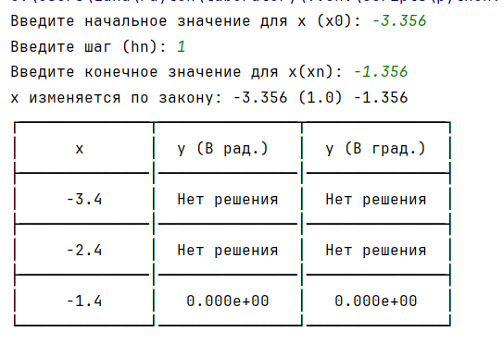
Рисунок 6 - Вывод результатов программы.
Вывод
В ходе решения лабораторной работы я освоила алгоритм, которые применяется в процессе реализации задачи табулирования функции одной переменной при использовании различных средств языка программирования Python и освоила различные способы вывода результатов табулирования.

